2023年青海省中考地理试卷
一、单选题（本大题共15小题，共30分）
青海省以打造国家清洁能源产业高地、发展乡村特色产业和生态旅游等特色产业助力高质量发展。据此完成各小题。
1. 青海省的清洁能源主要来自（ ）
①风能②太阳能③核能④煤炭
A. ①② B. ①③ C. ②④ D. ③④
2. 门源百里油菜花海是青海省重要的生态旅游景区之一，其观赏的最佳时间是（ ）
A. 12月 B. 7月 C. 1月 D. 3月
2022年6月16日，和田至若羌铁路开通运营，形成世界首个沙漠铁路环线。小梅一家乘坐该环线列车旅行。读图完成各小题。
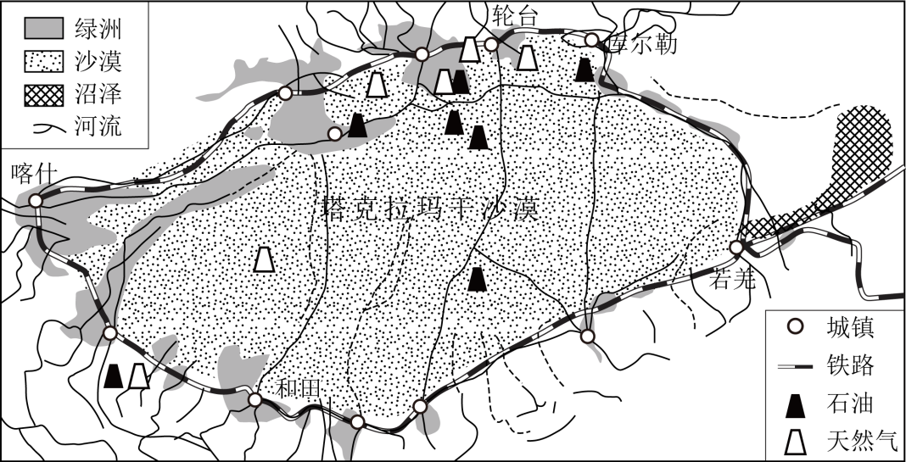
3. 小梅听到周边游客讨论该区域地理特征，与之相符是（ ）
A. 甲游客：油气资源都集中在盆地内部
B. 乙游客：环沙漠铁路的修建只是为了运输油气资源
C. 丙游客：城镇、绿洲多沿盆地边缘分布
D. 丁游客：该地区全年高温多雨，森林茂密
4. 小梅在火车上看到铁路两旁种植了耐旱的梭梭树、红柳树，这些植物的主要作用是（ ）
A. 防风固沙 B. 发展旅游 C. 增加收入 D. 制造药品
每年5月21日前后为我国小满节气。南方地区民谚“小满小满，江河渐满”，含义是“雨水开始增多，江河水位上涨”。如图为我国四大地理区域示意图，读图完成各小题。
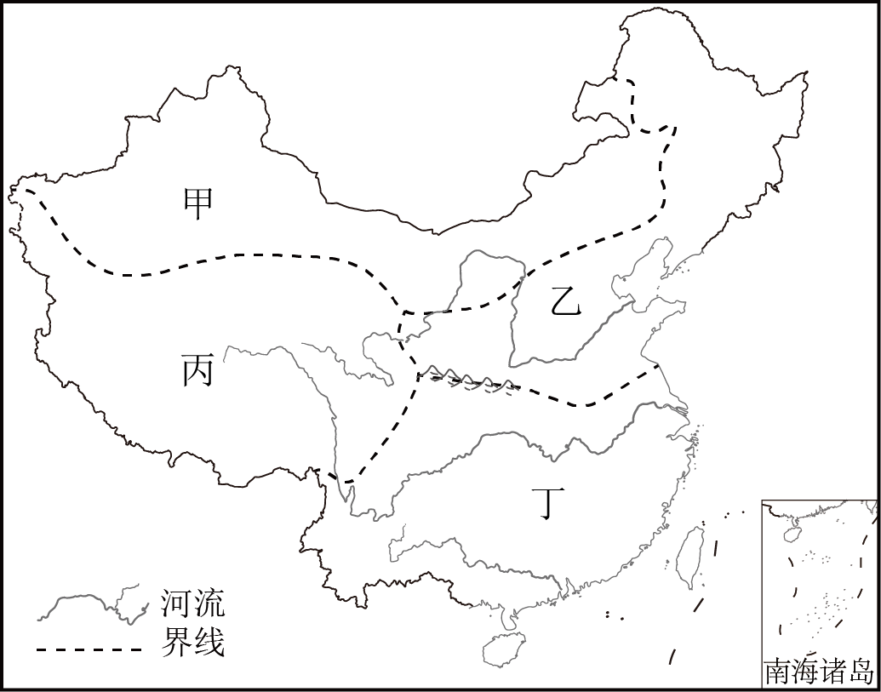
5. “小满小满，江河渐满”发生在图中的（ ）
A. 甲地区 B. 乙地区 C. 丙地区 D. 丁地区
6. “雨水开始增多”，形成“雨水”的水汽主要来自太平洋的（ ）
A. 东南季风 B. 西南季风 C. 东北季风 D. 西北季风
7. 下列诗词中描述乙地区的是（ ）
A. 大漠孤烟直，长河落日圆 B. 白日依山尽，黄河入海流
C. 江碧鸟逾白，山青花欲燃 D. 雪线连天际，牛马漫逡巡
图1为我国干湿地区分布图，图2为2020-2022年我国月平均降水量柱状图，读图完成各小题。
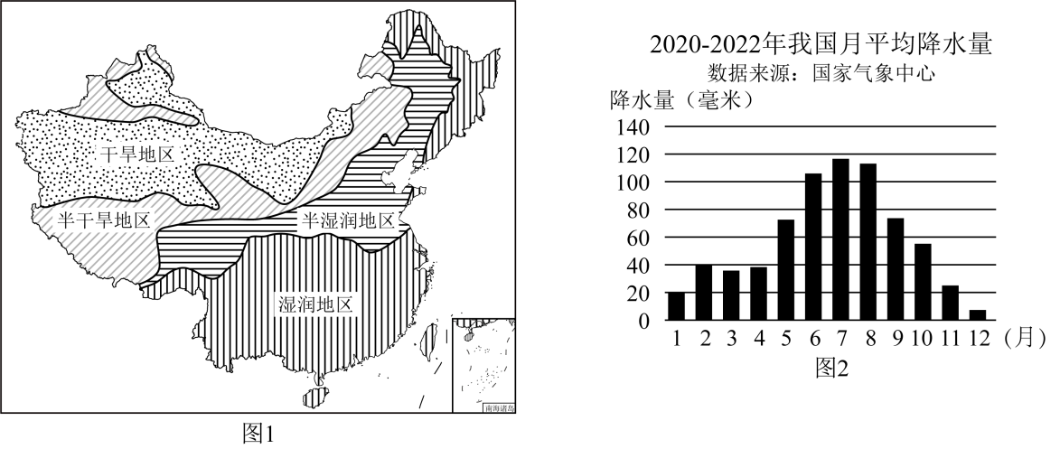
8. 从图1可推断，我国年降水量空间分布规律为（ ）
A. 内陆多，沿海少 B. 北方多，南方少 C. 东南多，西北少 D. 西部多，东部少
9. 从图2可看出，我国大部分地区降水主要集中在（ ）
A. 3、4、5月 B. 6、7、8月 C. 9、10、11月 D. 12、1、2月
对比法是学习区域地理的重要方法。如图为澳大利亚、巴西两国的简图，读图完成各小题。
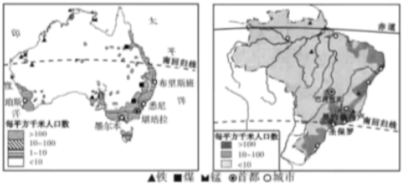
10. 两国都丰富的矿产资源是（ ）
A. 天然气 B. 石油 C. 金矿 D. 铁矿
11. 关于两国的叙述，正确的是（ ）
A. 两国的人口和城市都主要集中在东南部沿海地区
B. 澳大利亚是发展中国家，巴西是发达国家
C. 两国首都均地处内陆，全年干燥少雨
D. 两国都以黄色人种为主，通用语言是英语
如图为亚洲水系分布示意图，读图完成各小题。
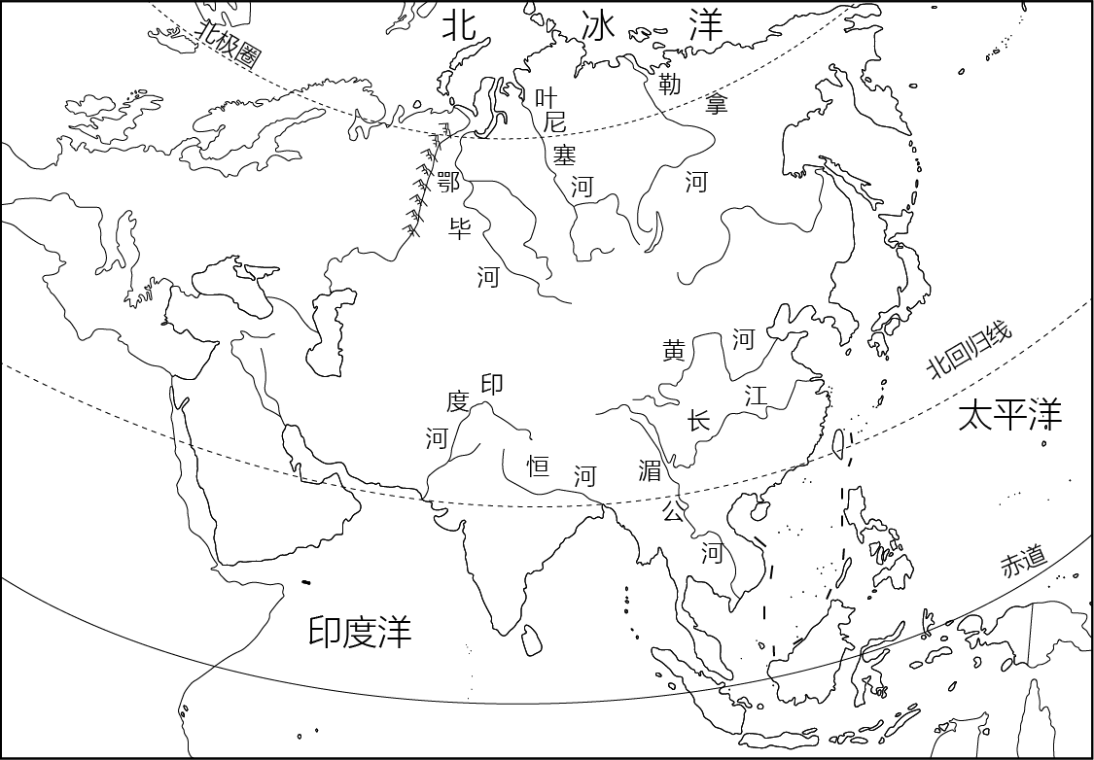
12. 亚洲的河流大多呈放射状向四周分流，注入海洋。读图可判断亚洲的地势特征为（ ）
A. 东西高中部低 B. 东南高西北低 C. 南北高中部低 D. 中部高四周低
13. 下列关于亚洲地理环境的说法，正确的是（ ）
A. 亚洲四面环海，深受海洋的影响
B. 注入北冰洋的河流结冰期短
C. 地形复杂多样，高原和山地主
D. 地跨北寒带、北温带和热带，以热带为主
如图是小梅家房屋平面户型图，读图完成各小题。
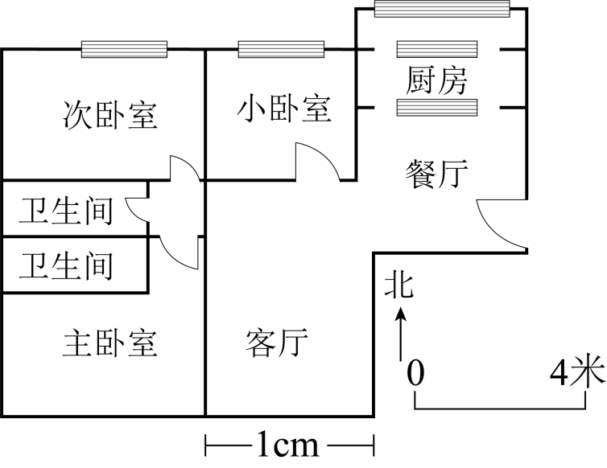
14. 厨房位于主卧室的（ ）
A. 西北方向 B. 东北方向 C. 西南方向 D. 东南方向
15. 如果图上客厅的宽度是1厘米，根据比例尺，可算出客厅的实际宽度是（ ）
A. 1.5米 B. 3米 C. 4米 D. 7米
二、综合题（本大题共4小题，共30分）
16. 【探秘高原守护生态】2023年2月2日是第27个世界湿地日。青藏地区湿地广布，是我国重要的生态屏障。小梅跟随青少年湿地研学团对青藏地区进行野外考察。如图是青藏地区示意图，读图完成下列各题。
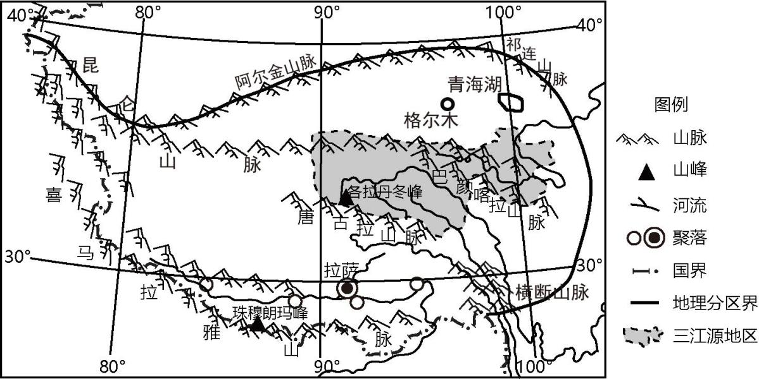
（1）读图可知，青藏地区位于横断山脉以西，昆仑山脉一阿尔金山脉—____山脉以南，南至国界。
（2）小梅准备了太阳镜和氧气瓶，请任选一种物品并说明选择理由。
（3）途中，随着海拔的升高，小梅需添加衣物，这是因为，海拔越高，____越低。她看到了____（雪山连绵/千沟万壑）的景观和被称为“高原之舟”的____。
（4）研学中，观察到黑马河、倒淌河等河流注入我国最大的内陆咸水湖泊—青海湖，因此推断这些河流是____（内流河/外流河）。
（5）青海省有三江源、青海湖2处湿地类型国家公园，其设立的意义在于____。
A. 促进工业发展 B. 发展种植业 C. 保护生态环境 D. 解决就业困难
17. 【畅游华夏感受人文】2023年5月，小梅一家乘坐“天路格桑花—畅游东北”旅游专列前往黑龙江漠河，一路畅游山海关、沈阳故宫等著名景点。如图为东北地区地形图，据此完成下列各题。
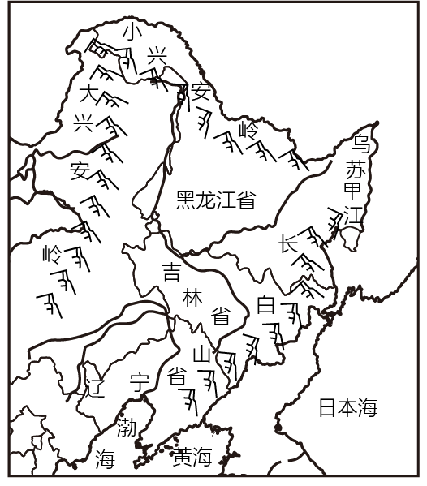
（1）小梅了解到东北地区“山环水绕，沃野千里”，其中，“山”包括大兴安岭、小兴安岭、____等，“水”包括____、乌苏里江、图们江、鸭绿江等。
（2）小梅准备衣物时，应参考下列哪幅图____。
A 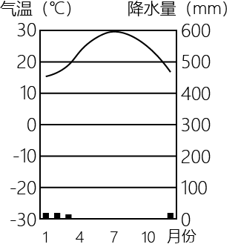 B. 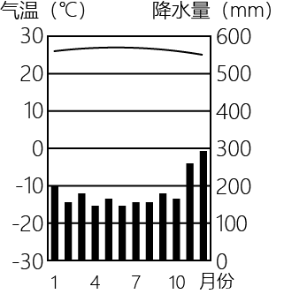 C. 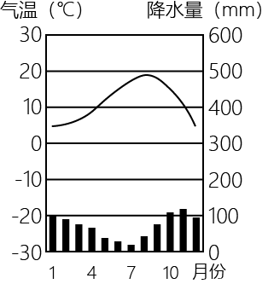 D. 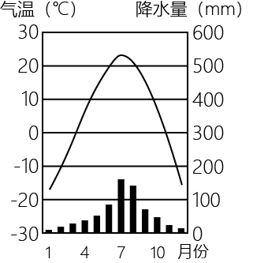
（3）小梅在旅行途中发现，东北地区主要有耕地、____、草地等土地利用类型，有多种农作物和经济林木生长。
（4）旅途中，小梅能体验到的旅游项目是____。
A 天山游牧场 B. 岳阳楼观洞庭 C. 长白山觅人参 D. 雨林看大象
（5）东北的五常大米是中国最好的大米之一。试从气候、地形、土壤等因素任选其一，分析五常地区种植水稻的有利条件。
18. 【放眼世界同享发展】
小梅爸爸就职于青海某光伏公司，这是一家全国唯一、全球第二量产IBC电池组件的企业。其产品畅销欧洲，“圈粉”无数。图1为欧洲西部简图，据此完成下列各题。
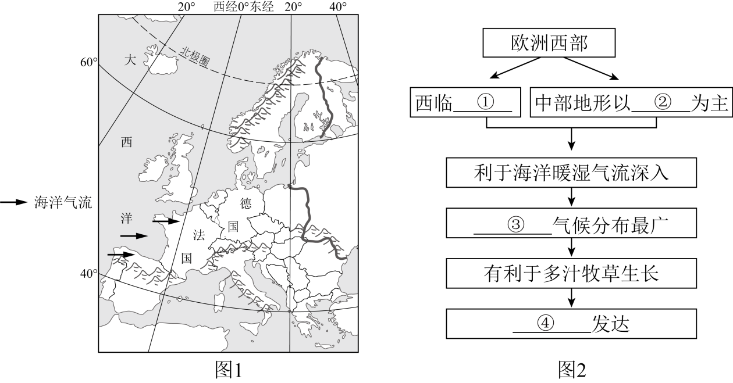
（1）小梅爸爸急需带几件IBC电池组件样品赶往法国洽谈业务，最快交通工具应选择____。
（2）小梅根据所学知识，为爸爸绘制了欧洲西部的思维导图（图2）。请你根据以下内容帮她补充完整（填字母）。①____②____③____④____。
A.温带海洋性 B.畜牧业 C.大西洋 D.平原
（3）小梅爸爸到达法国时，当地时间是11：00，此时小梅正在吃晚饭。产生这种时间差异的原因是地球的____运动现象。
（4）我省有茶卡盐湖、坎布拉地质公园等著名的旅游景点，请你为小梅的爸爸推荐一处欧洲西部的旅游景点____。
（5）小梅听爸爸说家里的汽车轮胎来自东南亚，发动机是德国制造，车辆组装在中国完成。这说明世界各国和各地区经济联系日益密切，经济呈现____（全球化/区域化）。
19. 【地球家园共绘蓝图】微信启动页是我国气象卫星“风云四号”从太空拍摄的高清东半球气象云图（图1），从图中可以直观地看到地球的形状。若要进一步了解全球的海陆分布，可将地球分为两个半球绘制成简图（如图2）。在日常生活中，为方便学习和研究，则需将两个半球转绘在同一张平面图上（如图3）。据此完成下列各题。
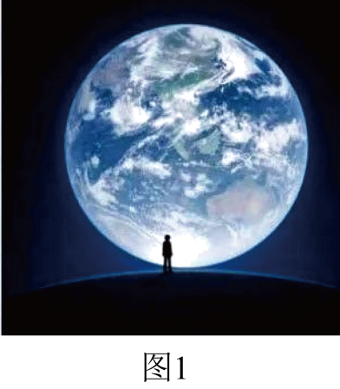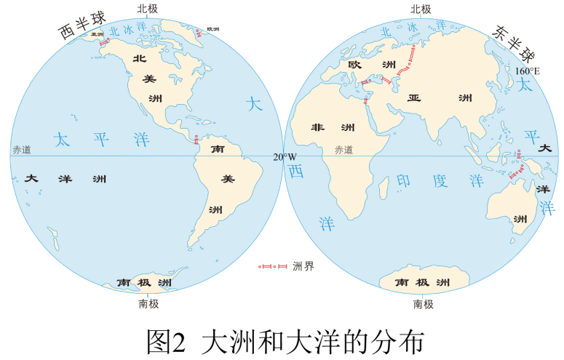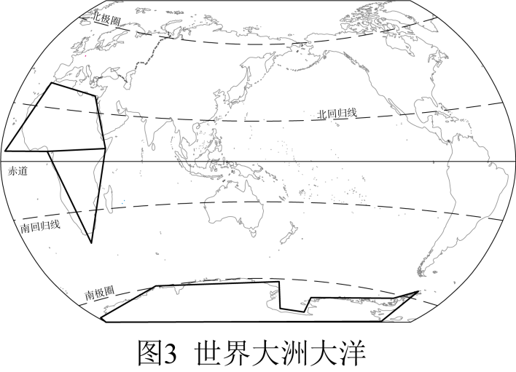
（1）我们可以从“风云四号”拍摄的云图上____（目睹/推测）地球的球体形状。
（2）读图2会发现，无论怎样划分半球，总是海洋面积____陆地面积。（比较大小）
（3）读图2可知，纬度最高的大洲是南极洲，纬度最高的大洋是____，大部分位于西半球的大洲是北美洲和____，从东半球中可以看到完整的大洋是____。
（4）地图是我们日常生活和学习地理不可缺少的工具。请在图3中仿照非洲、南极洲简图的画法，任选一个大洲，在答题卡相应位置绘制其几何轮廓。

